リチウムイオン電池」内蔵の製品を、正しい方法で捨てましょう！

リチウムイオン電池は、大容量の電力を蓄えることが可能で、繰り返し充電して使用できる電池です。
スマートフォンやゲーム機器、電子タバコ、掃除機など、身の回りのあらゆる製品に内蔵されています。
このリチウムイオン電池は、衝撃を加えると発火するという性質があり、燃えるゴミ・燃やせないゴミと一緒に混ぜて捨てることはできません。
自治体ごとの正しい回収に従いましょう。
日南市及び串間市では、小型家電回収ボックスにて回収しています。

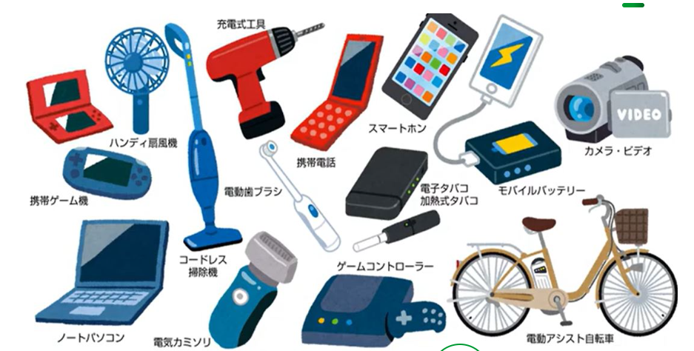

発火の危険あり・電池は、
燃えるゴミ袋への投入禁止

